รายงานผลการปฏิบัติราชการประจำเดือน ของสถานีตำรวจภูธรช้างกลาง
ประจำเดือน มกราคม 2567
โครงการ/กิจกรรม | รายละเอียด | ระยะเวลาดำเนินการ | ผลการดำเนินการ | ภาพกิจกรรม | หน่วยงานที่รับผิดชอบ
1.กิจกรรม การถวายความปลอดภัย พระมหากษัตริย์ และพระบรมวงศานุวงศ์ | 1.การถวายความปลอดภัย อย่างสมพระเกียรติ ต้องตามพระราชประสงค์  2.เพิ่มประสิทธิภาพในการถวายความปลอดภัยและการจัดการจราจรอันเกี่ยวเนื่องกับการถวายความปลอดภัย ให้สมพระเกียรติและเป็นไปอย่างมีประสิทธิภาพสูงสุด  ตรวจแล้วถูกต้อง  ว่าที่ พ.ต.อ.   (พงศ์พิชาญ ชยานนท์พิริย)  ผกก.สภ.ช้างกลาง | ต.ค.66-ก.ย.67 | -วันที่ 22 มกราคม 2567 เวลา09.00 น.พ.ต.ท.วิชาญ รักพริก สวป.สภ.ช้างกลาง เรียกแถวข้าราชการตำรวจ สภ.ช้างกลาง เตรียมความพร้อม ในการถวายความปลอดภัยฯ อย่างสม่ำเสมอฯ  -และทำการซักซ้อมการการระงับเหตุบุคคลวิกลจริต | 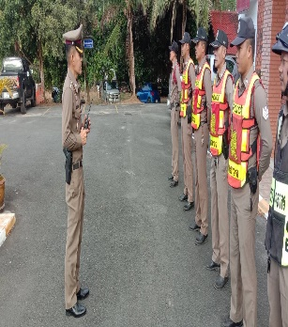  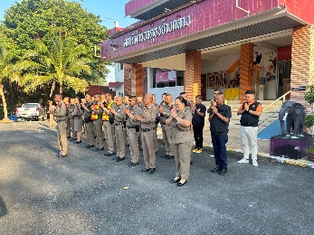 | ป้องกันปราบปราม
รายงานผลการปฏิบัติราชการประจำเดือน ของสถานีตำรวจภูธรช้างกลาง
ประจำเดือน มกราคม 2567
โครงการ/กิจกรรม | รายละเอียด | ระยะเวลาดำเนินการ | ผลการดำเนินการ | ภาพกิจกรรม | หน่วยงานที่รับผิดชอบ
2.โครงการ SMART SAFETY ZONE 4.0 | -การนำเทคโนโลยีมาใช้ในการดูแลความปลอดภัยของประชาขน  -การป้องกันอาชญากรรมเชิงรุกผสมผสานแนวคิดเรื่องเมืองอัจฉริยะ หรือSmart City เข้ากับแนวคิดที่จะสร้างพื้นที่ปลอดภัย หรือSafety Zone ให้เกิดขึ้นโดยอาศัยความร่วมมือของทุกภาคส่วนโดยมีเป้าหมายสำคัญ คือการพัฒนารูปแบบวิธีการป้องกันเชิงรุกโดยใช้นวัตกรรมและยึดประชาชนเป็นจุดศูนย์กลาง  ตรวจแล้วถูกต้อง  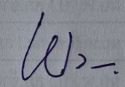  ว่าที่ พ.ต.อ.  (พงศ์พิชาญ ชยานนท์พิริย)  ผกก.สภ.ช้างกลาง | ต.ค.66-ก.ย.67 | -เพิ่มความถี่ของสายตรวจในการตรวจบริเวณพื้นที่ Safety Zone  -วันที่ 16 มกราคม 2567 เวลา  00.01 น. ร.ต.อ.วินัย นวลดุก รอง สวป.สภ.ช้างกลาง ปฏิบัติหน้าที่ร้อยเวร 20 อบรมชี้แจงสายตรวจ บริเวณแหล่งชุมชนเพื่อป้องกันเหตุอาชญากรรม  -สายตรวจรถจักรยายยนต์ ตรวจค้นกลุ่มวัยรุ่น ค้นหาสิ่งผิดกฎหมาย | 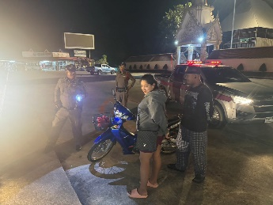  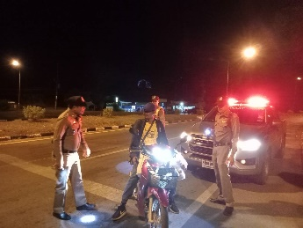 | ป้องกันปราบปราม
รายงานผลการปฏิบัติราชการประจำเดือน ของสถานีตำรวจภูธรช้างกลาง
ประจำเดือน มกราคม 2567
โครงการ/กิจกรรม | รายละเอียด | ระยะเวลาดำเนินการ | ผลการดำเนินการ | ภาพกิจกรรม | หน่วยงานที่รับผิดชอบ
3.โครงการ การป้องกันปราบปรามบ่อนการพนัน และควบคุมแหล่งอบายมุข | -กำหนดมาตรการควบคุมการซ่องสุมของผู้กระทำความผิดหรือผู้ต้องสงสัย แหล่งอบายมุขหรือสถานบริการที่จะเป็นแหล่งเพาะอาชญากรรมในพื้นที่  -จัดทำฐานข้อมูลสถานที่และบุคคลที่เป็นกลุ่มเสี่ยงต่อการเกิดอาชญากรรม ให้ถูกต้อง ครบถ้วน และเป็นปัจจุบัน  ตรวจแล้วถูกต้อง  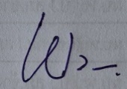  ว่าที่ พ.ต.อ.  (พงศ์พิชาญ ชยานนท์พิริย)  ผกก.สภ.ช้างกลาง | ต.ค.66-ก.ย.67 | -วันที่ 19 มกราคม 2567 เวลา 22.00 น. พ.ต.อ.พงศ์พิชาญ ชยานนท์พิริย ผกก.สภ.ช้างกลาง พร้อมพวกฯ ออกตรวจสถานบริการ สถานบันเทิงฯ เพื่อป้องกันอาชญากรรม ในพื้นที่รับผิดชอบ | 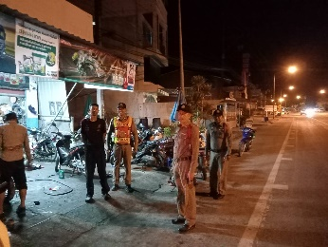  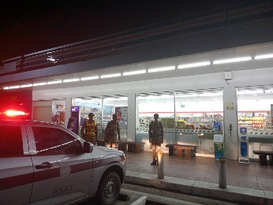 | ป้องกันปราบปราม
รายงานผลการปฏิบัติราชการประจำเดือน ของสถานีตำรวจภูธรช้างกลาง
ประจำเดือน มกราคม 2567
โครงการ/กิจกรรม | รายละเอียด | ระยะเวลาดำเนินการ | ผลการดำเนินการ | ภาพกิจกรรม | หน่วยงานที่รับผิดชอบ
4.โครงการ ป้องกันการโจรกรรมรถยนต์ รถจักรยานยนต์ และการแข่งรถในทาง | -กำหนดมาตรการในการป้องกันการโจรกรรมรถยนต์ รถจักรยานยนต์ และการแข่งรถในทาง และนำเทคโนโลยีมาใช้ในการป้องกันรวมถึงภาคีเครือข่ายเข้ามามีส่วนร่วมในการป้องกันฯ  ตรวจแล้วถูกต้อง  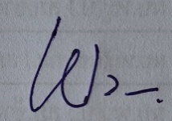  ว่าที่ พ.ต.อ.  (พงศ์พิชาญ ชยานนท์พิริย)  ผกก.สภ.ช้างกลาง | ต.ค.66-ก.ย.67 | วันที่ 13 มกราคม 2567 เวลา 21.30 น. ร.ต.อ.พิชัย พรายอินทร์ รอง สวป.สภ.ช้างกลาง ปฏิบัติหน้าที่ ร้อยเวร 20 พร้อมสายตรวจรถยนต์ 191  เพิ่มความถี่ในการออกตรวจของสายตรวจในพื้นที่จุดเสี่ยง ที่อาจเกิดการโจรกรรมรถยนต์ และรถจักรยานยนต์ บริเวณสถานศึกษา  -วันที่ 16 มกราคม 2567 เวลา 13.00 น.พ.ต.อ.พงศ์พิชาญ ชยานนท์พิริย ผกก.สภ.ช้างกลาง อบรมภาคีเครือข่ายเข้ามามีส่วนร่วมในการป้องกันเหตุฯ นครศรีธรรมราช | 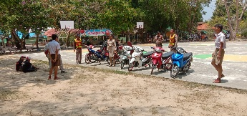  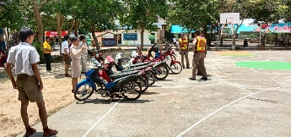  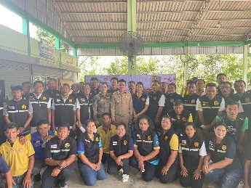 | ป้องกันปราบปราม

